**北京市药品和医用耗材招采管理子系统**

**用户操作手册**

**（试剂生产企业）**

**北京市医药集中采购服务中心**

**2023.11**

目 录

一、 准备工作 3

1.1. 平台运行环境要求 3

1.2. 平台登录 3

二、 系统使用说明 5

2..1试剂产品管理 7

2..2配送关系管理 17

# 准备工作

## 平台运行环境要求

操作系统：Windows7及以上版本；

浏览器支持：本平台以浏览器/服务器模式运行，推荐使用**谷歌、360极速**浏览器。

## 平台登录

使输入网址（[https://fw.ybj.beijing.gov.cn/hallEnter/#/index](https://fw.ybj.beijing.gov.cn/hallEnter/" \l "/index)）进入医保公共服务页面，选择“单位登录--CA登录”模式，可下载CA证书驱动安装更新。

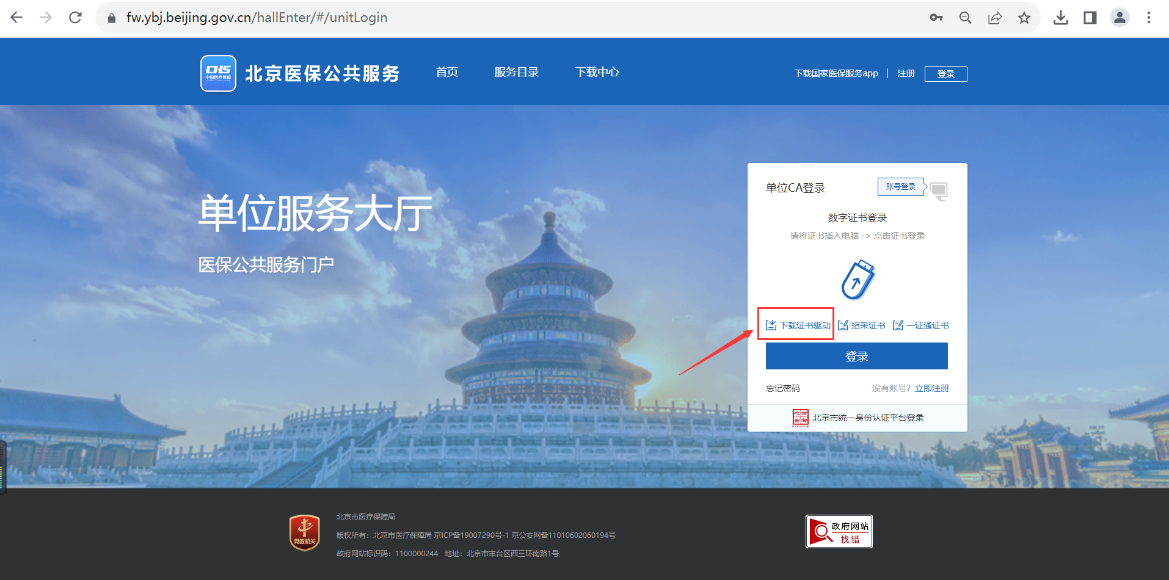

①选择“单位登录”**经办人手机号密码**登录模式

**注：单位账号及CA登录只用来维护经办人信息无法进入“招采系统”，必须以经办人手机号密码进入。**

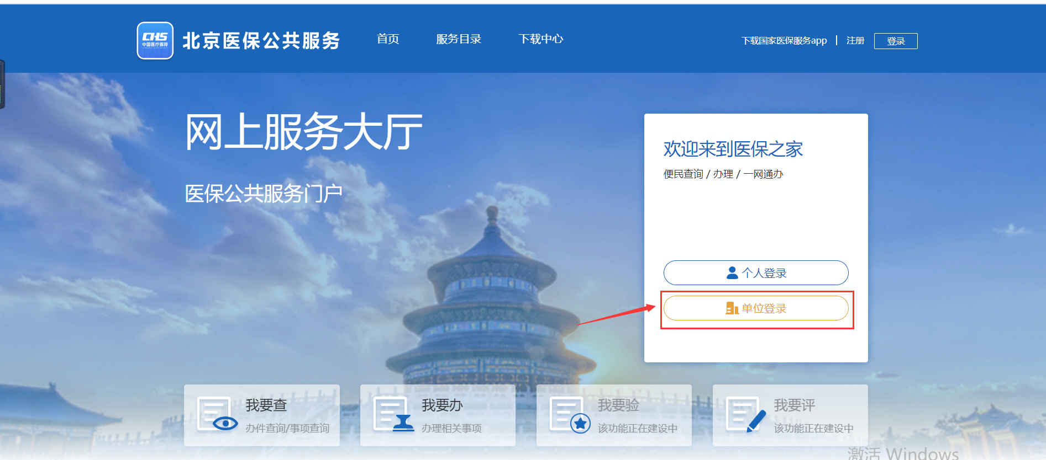

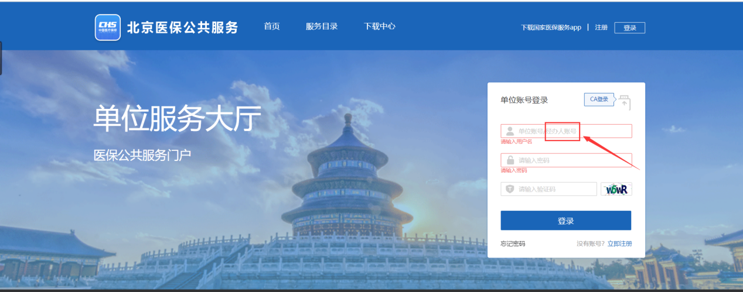

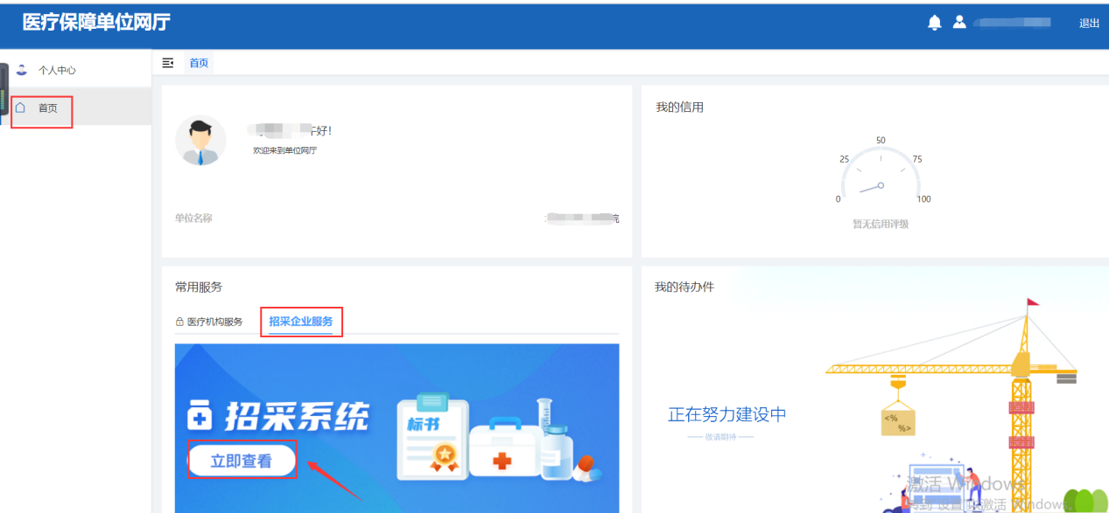

②医疗保障单位网厅登录成功后，点击首页“**招采系统--立即查看**”进入。

# 系统使用说明

### 2.1试剂产品管理

#### 系统功能说明

试剂产品管理功能主要提供用对产品进行产品申报、产品基础库维护、采购供应目录维护等操作。

#### 系统操作说明

（1）点击左侧菜单【试剂产品管理-产品申报】进入产品申报功能。此功能可以对本企业的产品进行申报或取消申报的操作。选择想要申报的产品，点击【申报产品】按钮完成产品申报，点击【取消申报】，该条产品即可取消申报。具体操作如图所示；

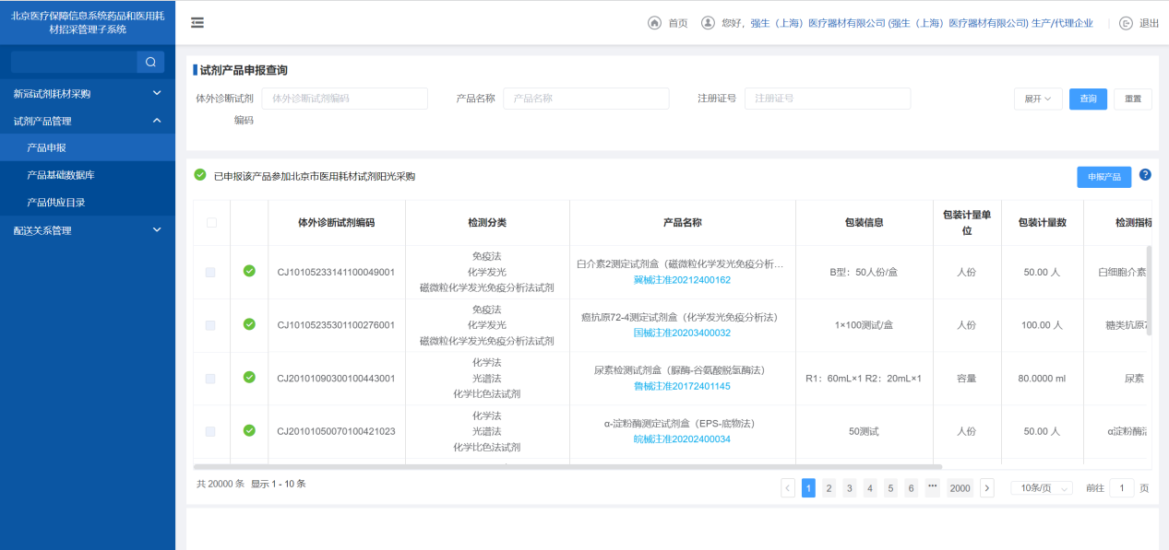

注：列表第二列显示为已申报产品，已勾选申报的产品会进入产品基础数据库。

（2）点击左侧菜单【试剂产品管理-产品基础数据库】进入产品基础数据库功能，可查看所有已申报产品，并对产品进行价格维护，设置配送以及产品供应操作。具体操作如图所示；

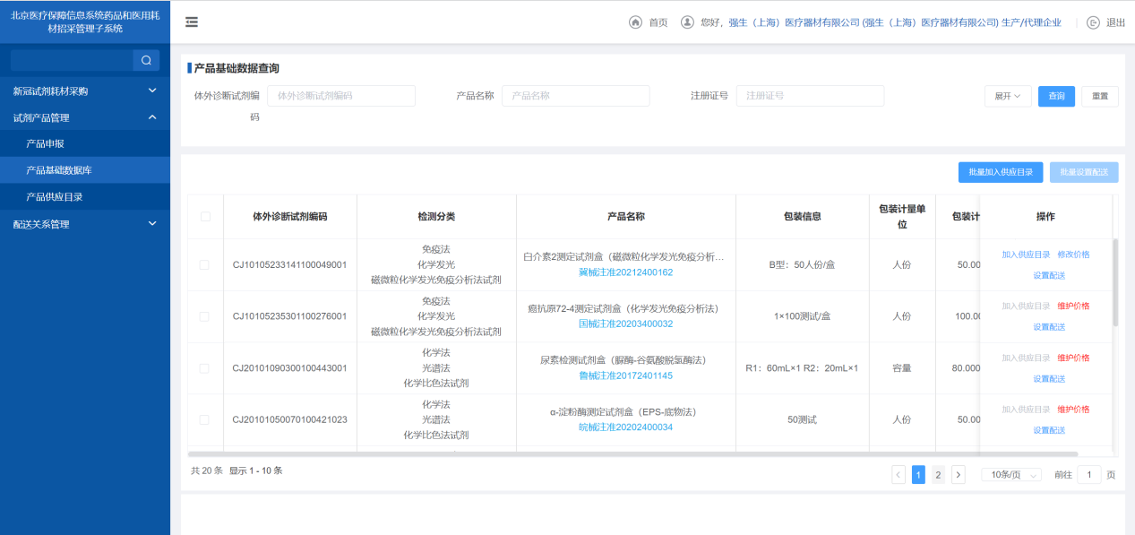

①价格维护：点击操作列的【修改价格】按钮，弹出价格修改页面，填写价格信息，点击【保存】即可。具体操作如图所示；

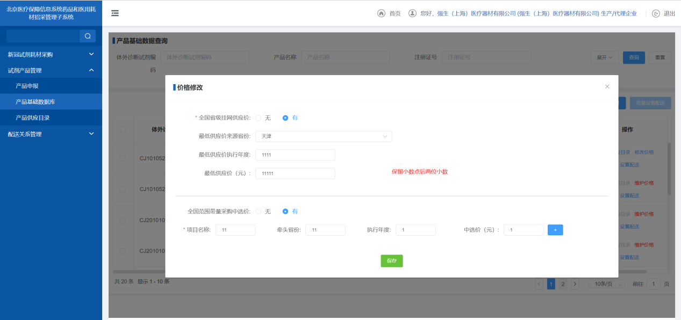

②设置配送/批量设置配送：点击操作列按钮【设置配送】或勾选需要批量设置配送的产品点击【批量设置配送】按钮进行操作。如图：

**注意：为具体的产品设置配送前需要先到【配送关系管理】内和配送企业建立完整的配送关系**

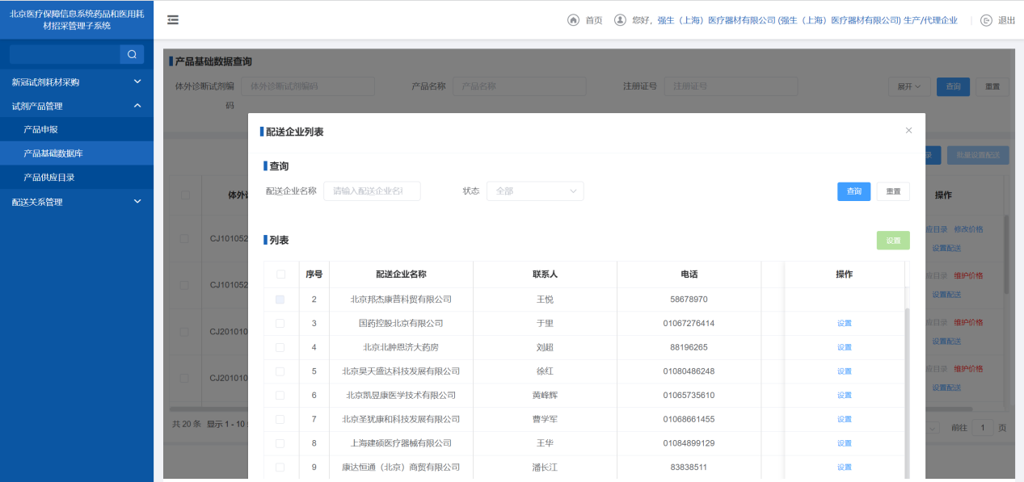

③产品供应：点击列表操作列下的【加入供应目录】按钮，或勾择需要供应的产品，点击【批量供应】按钮，即可对产品进行批量供应。具体操作如图所示；

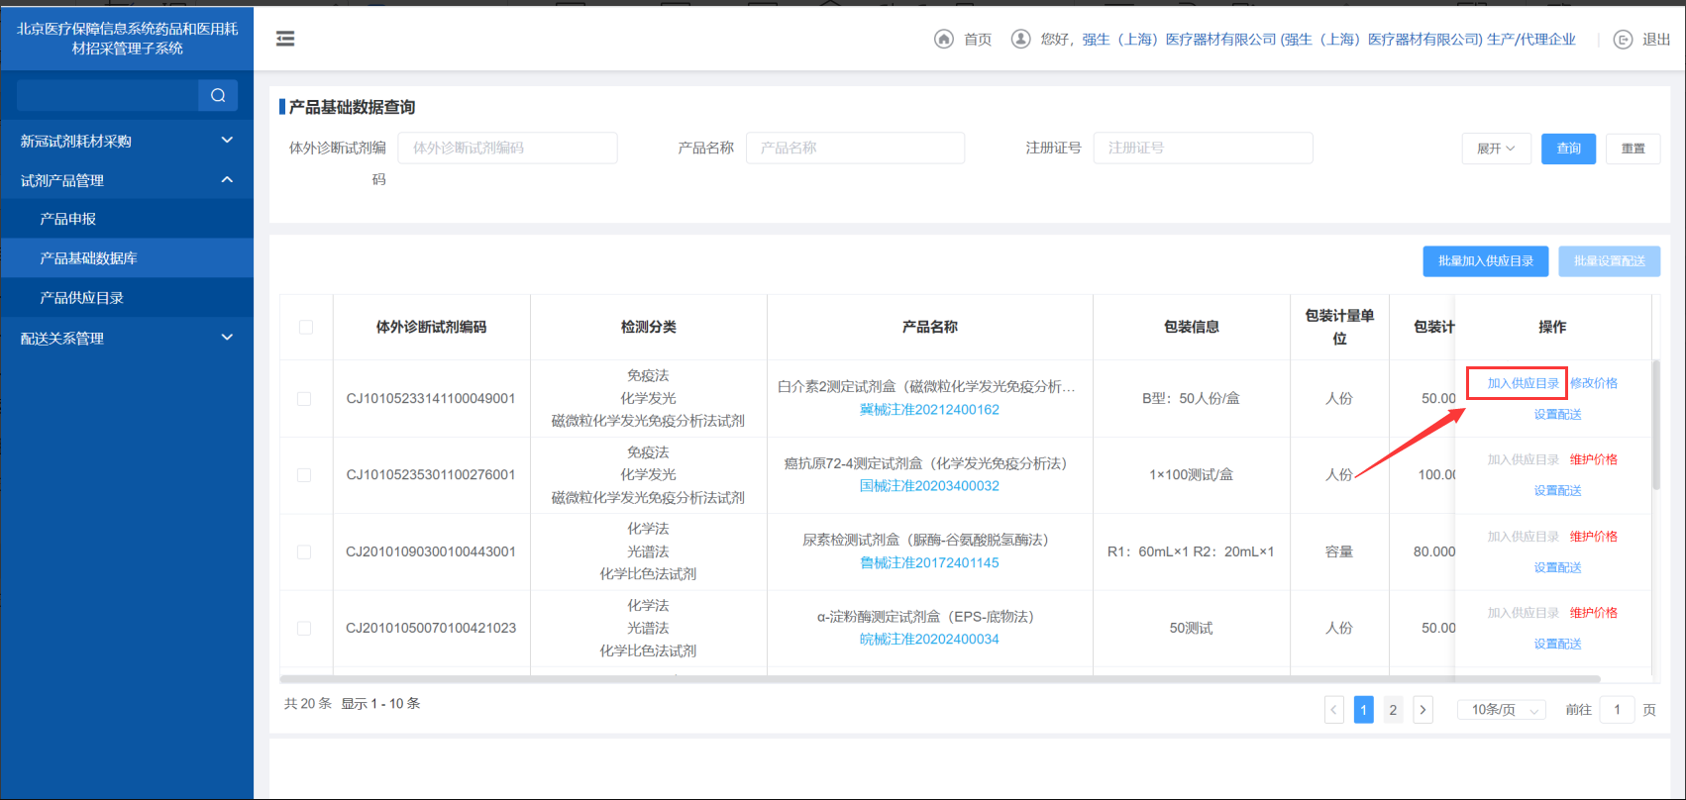

注意：未设置配送企业的产品无法加入供应目录。

（3）点击左侧菜单【试剂产品管理-采购供应目录】，进入采购供应目录维护功能，可查看本企业已供应的产品对产品进行取消供应（已被医院加入本院目录的产品无法操作【取消供应】）。具体操作如图所示

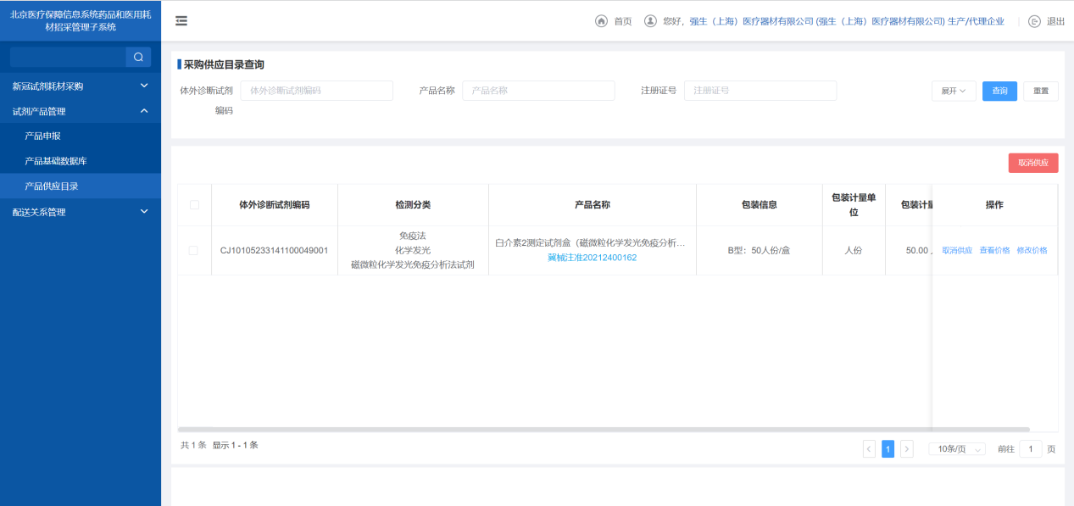

取消供应：点击列表操作列【取消供应】按钮，或选择需要取消供应的产品，点击【取消供应】按钮即可。

注意：已经被医院加入本院目录的产品无法取消

2.2配送关系管理

#### 系统功能说明

配送关系管理功能供生产经营企业查询系统中的配送企业、建立配送关系、对已供应的产品委托配送企业。

#### 系统操作说明

1. 点击左侧菜单**【配送关系管理-选择配送企业】**查看配送企业列表，可在当前页面查看配送企业有关信息，向配送企业发起委托申请，如图所示；

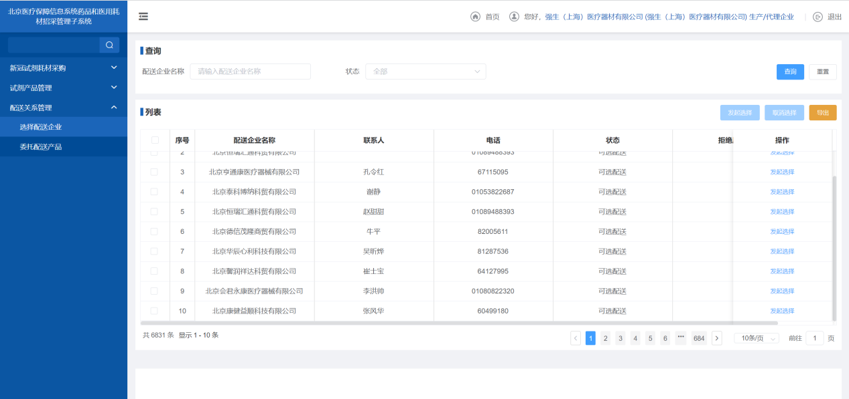

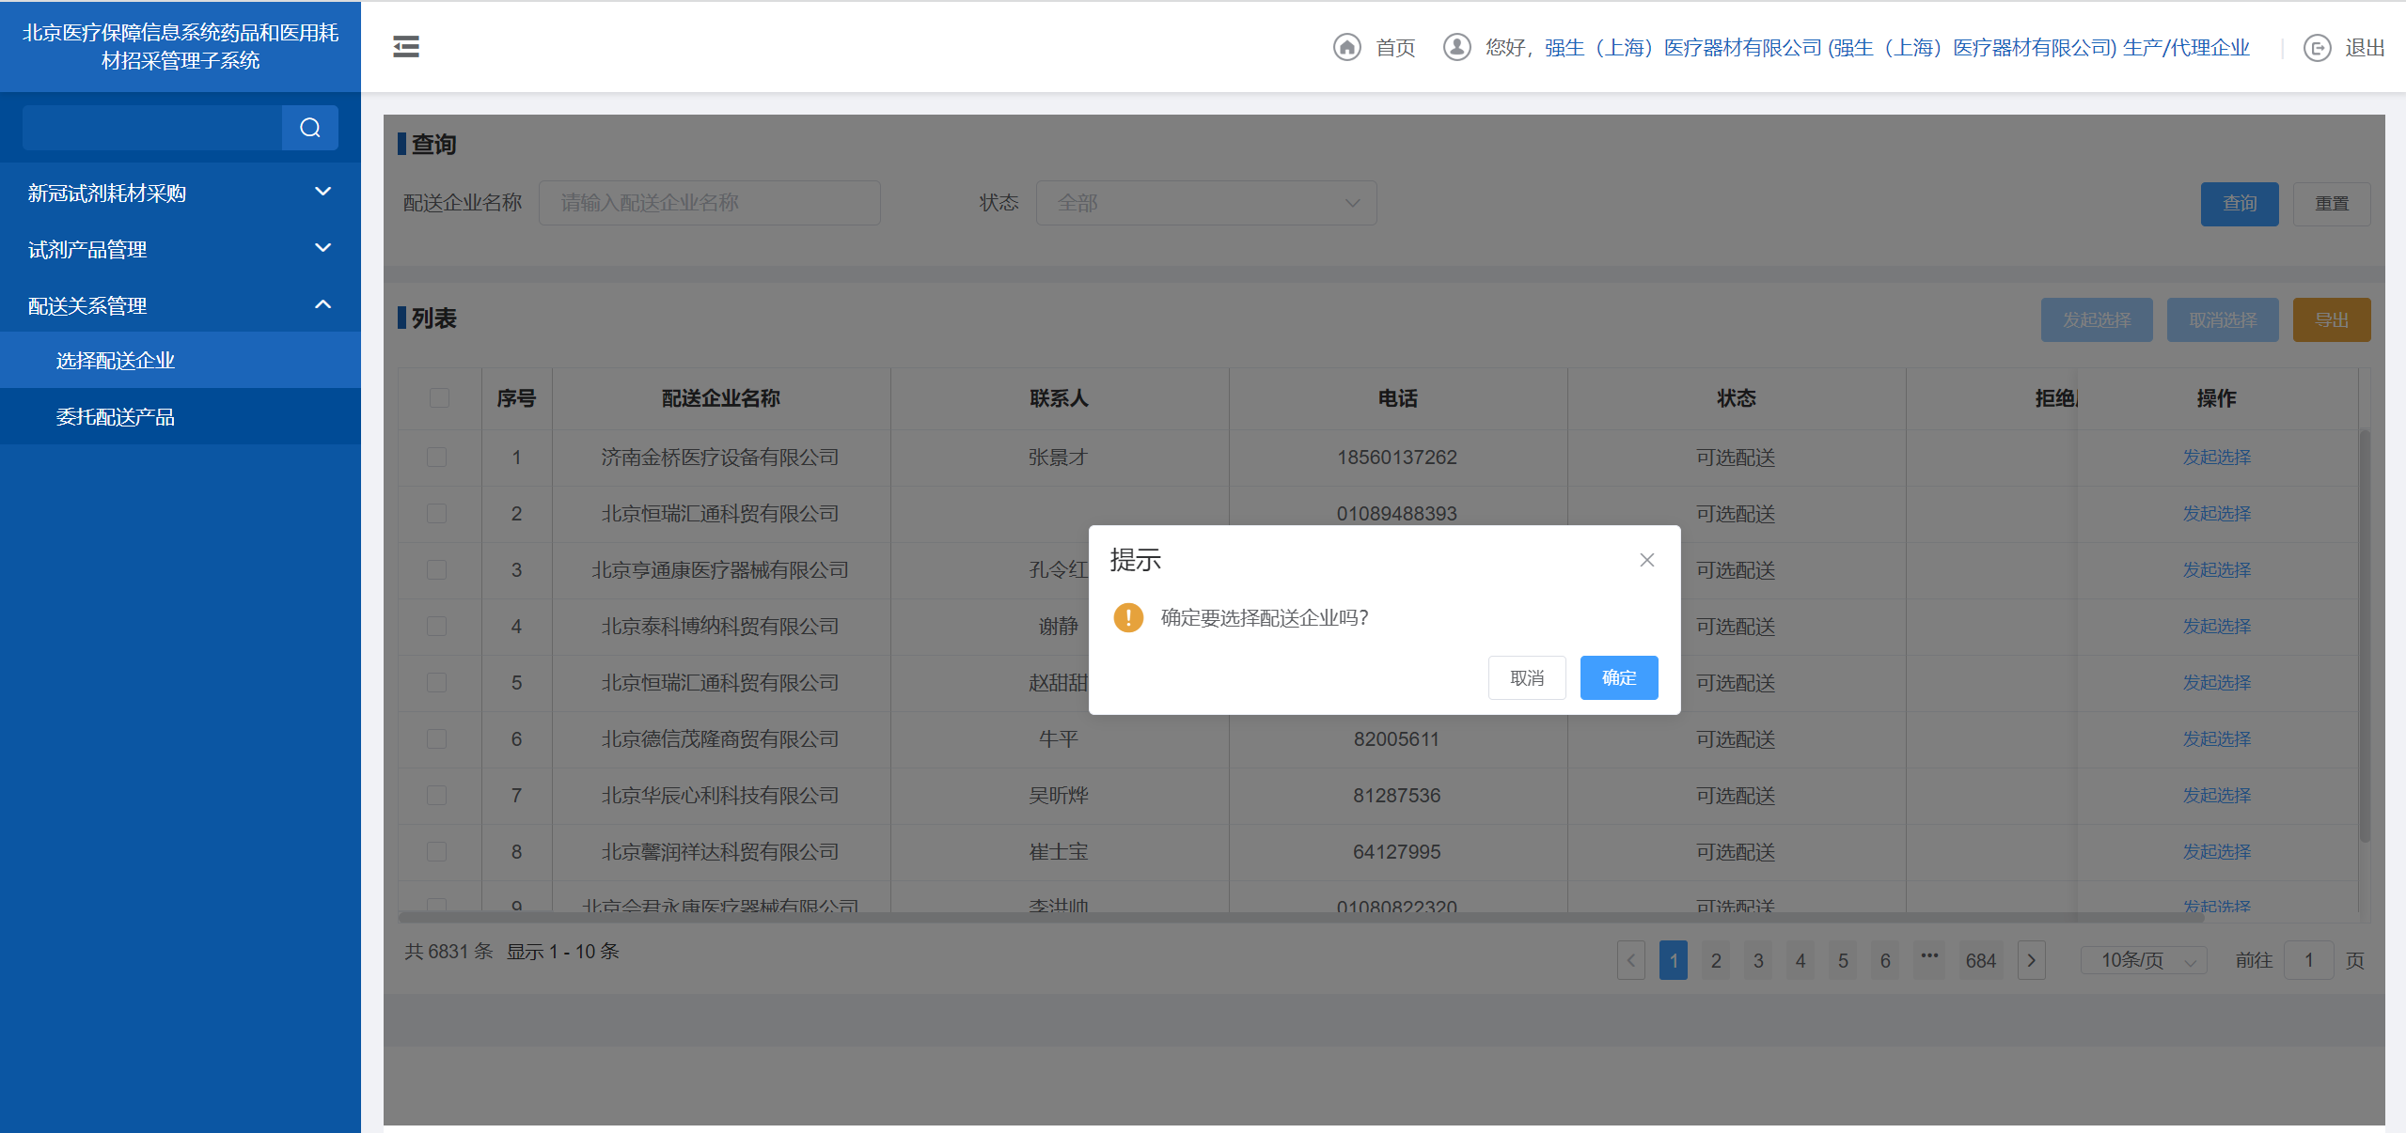

①点击【发起选择】按钮，向所有已勾选、且状态为[可选配送] 的配送企业发起委托配送申请。

②点击【操作-发起选择】按钮，向该配送企业发起委托配送申请。

点击【取消选择】按钮，取消对所有已勾选、且状态为[配送企业未确认]或[拒绝]的配送企业发起的委托配送申请。

③点击【操作-取消选择】按钮，在配送企业未接受委托或拒绝配送时，可取消向该配送企业发起的委托配送申请。

1. 点击左侧菜单【配送关系管理--委托配送产品】查看与本企业已建立配送关系的配送企业列表，用户可在当前页面选择指定产品委托给指定企业进行配送。企业数据过多时，建议使用筛选条件进行模糊查询，如图所示；

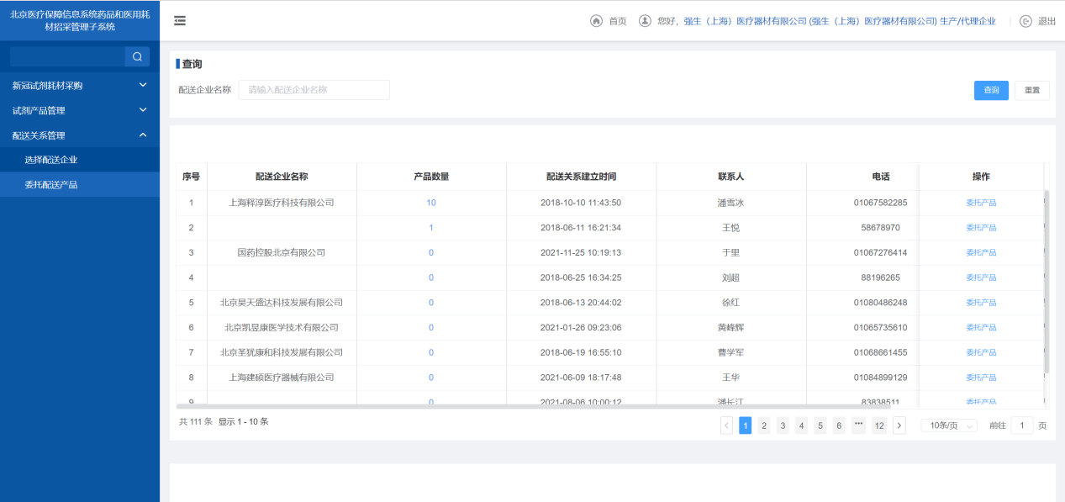

①点击操作列【委托产品】对该配送企业进行产品委托。如图：

注意：选择委托配送产品页面只显示未委托给此配送企业且已经加入供应目录的产品信息！

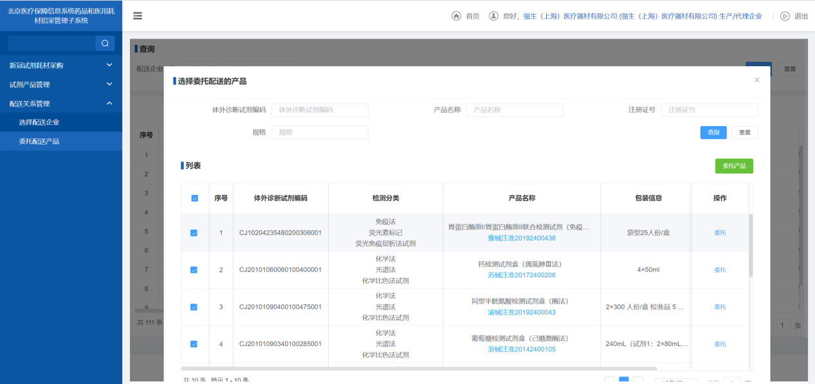

②点击操作列【委托产品】选择一种产品委托或勾选多个产品点击【委托产品】按钮委托给该配送企业进行配送。

注意：已委托的产品不允许进行取消操作，请委托产品时谨慎操作。

③点击列表中【产品数量】[大于0时]，显示已委托给该配送企业进行配送的产品明细

